
Activité 4 : Trajectoire d’une boule de pétanque
Un joueur de pétanque veut envoyer sa boule à une distance de 6m.
On suppose que la hauteur (en mètres) de la boule est donnée par
f (x) = - 0,25x² + 1,4x + 0,6 où x appartient à l’intervalle [0 ; 6]
La courbe représentative de la fonction f est donnée dans le graphique ci-dessous :
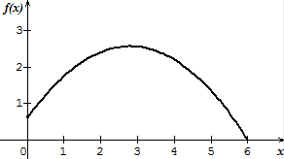

1) Le joueur a-t-il lancé sa boule en se tenant debout ou en position accroupie ?
2) Pour ne pas toucher les branches d’un arbre la boule ne doit pas dépasser une hauteur de 2,6 m.
Peut-on penser que la boule va respecter cet objectif ?

3) Compléter la ligne 9 du script ci-dessous afin qu’il permette d’estimer le maximum de f (x) lorsque x  [0 ; 6].
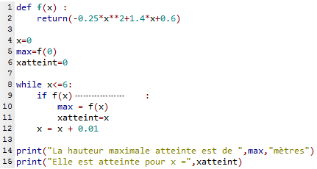
4) Si on exécute le script précédent après l’avoir correctement complété on obtient en sortie :
Commenter ce résultat.
5) Avec un logiciel de calcul formel on a cherché à factoriser f (x) – f (2,8) :
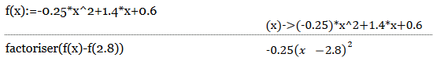
Vérifier le résultat proposé par le logiciel de calcul formel puis en déduire la hauteur maximale atteinte par la boule lors du lancer. Conclure.

Devoir en temps libre :
En vous inspirant du travail précédent proposer une démarche permettant de déterminer le minimum de la fonction g définie sur [- 1 ; 3] par g(x) = x⁴ - 4x³ + 6x² - 4x – 5.
La rédaction et la rigueur des justifications seront pris en compte dans l’évaluation de votre travail.
Correction devoir en temps libre

On commence par observer la représentation graphique de g à l’aide de la calculatrice :
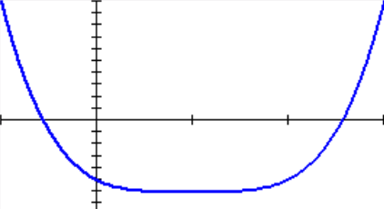

Il semble que le minimum de g soit égal à – 6 mais le graphique ne permet pas de conjecturer en quelle valeur il est atteint.

Afin de préciser la conjecture on peut utiliser un script en python :
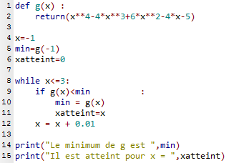
Lorsqu’on exécute ce script on obtient en sortie :
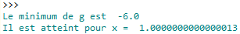
On conjecture donc que le minimum est atteint en – 1.
Pour le démontrer on va factoriser g(x) – g(1) à l’aide du logiciel de calcul formel Xcas :
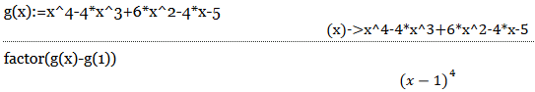
D’après le logiciel on a donc g(x) – g(1) = (x – 1)⁴
On démontre ce résultat en raisonnant comme suit :
On a g(1) = 1⁴ - 4☺1³ + 6☺1² - 4☺1 – 5 = - 6 donc g(x) – g(1) = x⁴ - 4x³ + 6x² - 4x – 5 – (- 6) = x⁴ - 4x³ + 6x² - 4x + 1
D’autre part on a (x – 1)⁴ = (x – 1)² ☺ (x – 1)² = (x² - 2x + 1) (x² - 2x + 1) = … = x⁴ - 4x³ + 6x² - 4x + 1
On a donc bien g(x) – g(1) = (x – 1)⁴

Or (x – 1)⁴  0 car 4 est un nombre pair.
Pour tout x appartenant à [- 1 ; 3] on a donc g(x) – g(1)  0 et par suite on en déduit que pour tout x appartenant à [- 1 ; 3] on a g(x)  g(1) et donc que le minimum de g est bien égal à – 6 et qu’il est atteint en 1.

